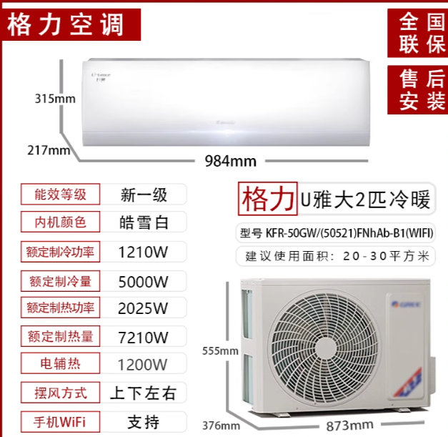

名称：格力U雅大2匹冷暖

参数：如上图

数量：1套

计价单位：5500.00元

单价总价：5500.00元